Αρχές Οικονομικής Θεωρίας
Κεφάλαιο 4^{ο}: Η προσφορά των αγαθών

6. Μεταβολή της "προσφερόμενης ποσότητας" και μεταβολή της "προσφοράς"

(i) Μεταβολή μόνο στην προσφερόμενη ποσότητα (λόγω μεταβολής στην τιμή ενός αγαθού)
Έστω S η καμπύλη προσφοράς ενός αγαθού, P₁ η (αρχική) τιμή του και Q₁ η αντίστοιχη (αρχική) προσφερόμενη ποσότητα. Τι θα συμβεί αν έχουμε μια μεταβολή στην τιμή του αγαθού (ceteris paribus); Η απάντηση θα δοθεί με τη βοήθεια του παρακάτω διαγράμματος.
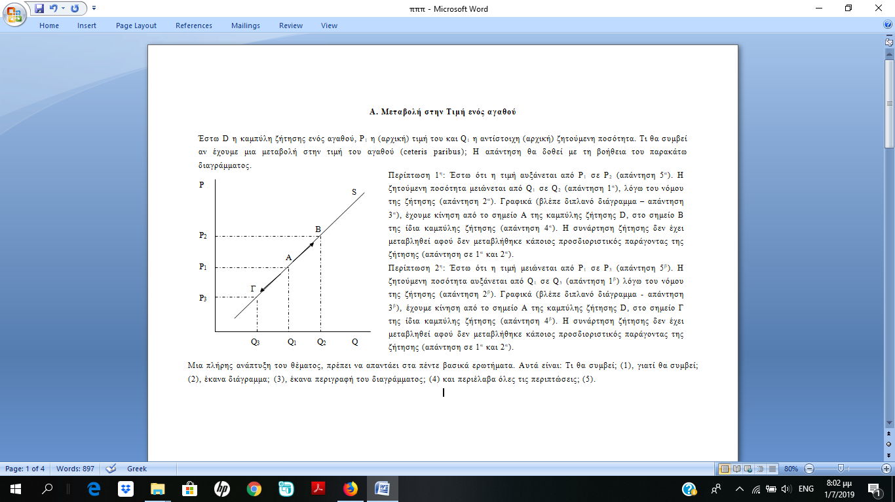 | Περίπτωση 1^{η}: Έστω ότι η τιμή αυξάνεται από P₁ σε P₂ (απάντηση 5^{α}). Η προσφερόμενη ποσότητα αυξάνεται από Q₁ σε Q₂ (απάντηση 1^{α}), λόγω του νόμου της προσφοράς (απάντηση 2^{α}). Γραφικά (δείτε στο διπλανό διάγραμμα – απάντηση 3^{α}), έχουμε κίνηση από το σημείο Α της καμπύλης προσφοράς S, στο σημείο Β της ίδια καμπύλης προσφοράς (απάντηση 4^{α}). Η συνάρτηση προσφοράς δεν έχει μεταβληθεί αφού δεν μεταβλήθηκε κάποιος προσδιοριστικός παράγοντας της προσφοράς (απάντηση σε 1^{α} και 2^{α}).  Περίπτωση 2^{η}: Έστω ότι η τιμή μειώνεται από P₁ σε P₃ (απάντηση 5^{β}). Η προσφερόμενη ποσότητα μειώνεται από Q₁ σε Q₃ (απάντηση 1^{β}) λόγω του νόμου της προσφοράς (απάντηση 2^{β}). Γραφικά (δείτε στο διπλανό διάγραμμα - απάντηση 3^{β}), έχουμε κίνηση από το σημείο Α της καμπύλης προσφοράς S, στο σημείο Γ της ίδια καμπύλης προσφοράς (απάντηση 4^{β}). Η συνάρτηση προσφοράς δεν έχει μεταβληθεί αφού δεν μεταβλήθηκε κάποιος προσδιοριστικός παράγοντας της προσφοράς (απάντηση σε 1^{α} και 2^{α}).
Σημείωση: Μια πλήρης ανάπτυξη του θέματος, πρέπει να απαντάει στα πέντε βασικά ερωτήματα. Αυτά είναι: Τι θα συμβεί; (1), γιατί θα συμβεί; (2), έκανα διάγραμμα; (3), έκανα περιγραφή του διαγράμματος; (4) και έχω συμπεριλάβει όλες τις περιπτώσεις; (5).

(ii) Μεταβολή μόνο στην προσφορά (λόγω μεταβολής σε ένα προσδιοριστικό παράγοντα της προσφοράς)
Έστω S η καμπύλη προσφοράς ενός αγαθού, P₁ η (αρχική) τιμή του και Q₁ η αντίστοιχη (αρχική) προσφερόμενη ποσότητα. Τι θα συμβεί αν έχουμε μια μεταβολή στην τεχνολογία παραγωγής του αγαθού αυτού (ceteris paribus); Η απάντηση θα δοθεί με τη βοήθεια του παρακάτω διαγράμματος.
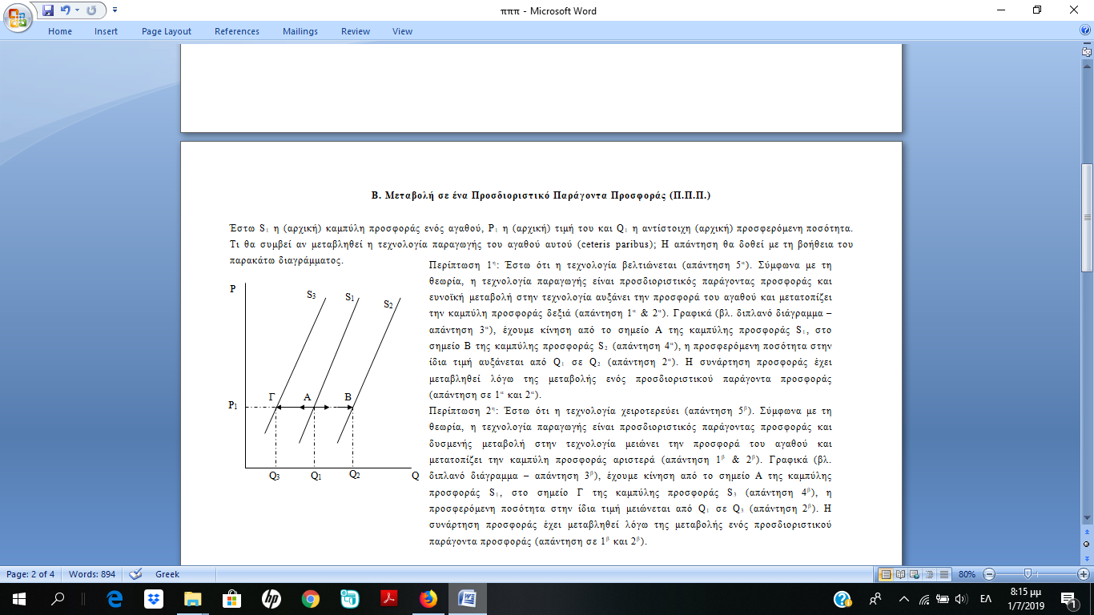 | Περίπτωση 1^{η}: Έστω ότι η τεχνολογία βελτιώνεται (απάντηση 5^{α}). Σύμφωνα με τη θεωρία, η τεχνολογία παραγωγής είναι προσδιοριστικός παράγοντας της προσφοράς και ευνοϊκή μεταβολή στην τεχνολογία αυξάνει την προσφορά του αγαθού και μετατοπίζει την καμπύλη προσφοράς δεξιά (απάντηση 1^{α} & 2^{α}). Γραφικά (δείτε στο διπλανό διάγραμμα – απάντηση 3^{α}), έχουμε κίνηση από το σημείο Α της καμπύλης προσφοράς S₁, στο σημείο Β της καμπύλης προσφοράς S₂ (απάντηση 4^{α}), η προσφερόμενη ποσότητα, στην ίδια τιμή, αυξάνεται από Q₁ σε Q₂ (απάντηση 2^{α}). Η συνάρτηση προσφοράς έχει μεταβληθεί λόγω της μεταβολής σε ένα προσδιοριστικό παράγοντα της προσφοράς, εδώ της τεχνολογίας (απάντηση σε 1^{α} και 2^{α}).  Περίπτωση 2^{η}: Έστω ότι η τεχνολογία χειροτερεύει (απάντηση 5^{β}). Σύμφωνα με τη θεωρία, η τεχνολογία παραγωγής είναι προσδιοριστικός παράγοντας της προσφοράς και δυσμενής μεταβολή στην τεχνολογία μειώνει την προσφορά του αγαθού και μετατοπίζει την καμπύλη προσφοράς αριστερά (απάντηση 1^{β} & 2^{β}). Γραφικά (δείτε στο διπλανό διάγραμμα – απάντηση 3^{β}), έχουμε κίνηση από το σημείο Α της καμπύλης προσφοράς S₁, στο σημείο Γ της καμπύλης προσφοράς S₃ (απάντηση 4^{β}), η προσφερόμενη ποσότητα στην ίδια τιμή μειώνεται από Q₁ σε Q₃ (απάντηση 2^{β}). Η συνάρτηση προσφοράς έχει μεταβληθεί λόγω της μεταβολής σε ένα προσδιοριστικό παράγοντα της προσφοράς, εδώ της τεχνολογίας (απάντηση σε 1^{α} και 2^{α}).
Σημείωση: Μια πλήρης ανάπτυξη του θέματος, πρέπει να απαντάει στα πέντε βασικά ερωτήματα. Αυτά είναι: Τι θα συμβεί; (1), γιατί θα συμβεί; (2), έκανα διάγραμμα; (3), έκανα περιγραφή του διαγράμματος; (4) και έχω συμπεριλάβει όλες τις περιπτώσεις; (5).

Παρατήρηση: Η μεταβολή ενός προσδιοριστικού παράγοντα προσφοράς δεν προκαλεί μόνο μεταβολή της προσφοράς αλλά και της προσφερόμενης ποσότητας (στην ίδια τιμή όπως φαίνεται και στο παραπάνω διάγραμμα). Αυτό είναι μια λεπτομέρεια που το σχολικό βιβλίο δεν αναπτύσσει παραπάνω. Θα αναπτυχθεί όμως στην τάξη για να μην δημιουργείται σύγχυση.
(iii) Ταυτόχρονη μεταβολή στην προσφερόμενη ποσότητα και στην προσφορά (λόγω μεταβολής στην τιμή και σε ένα προσδιοριστικό παράγοντα προσφοράς)
Στις προηγούμενες δύο περιπτώσεις μελετήσαμε τι θα συμβεί και γιατί αν μεταβληθεί μόνο η τιμή ενός αγαθού ή μόνο ένας προσδιοριστικός παράγοντας προσφοράς. Όμως, τι συμβαίνει όταν μεταβάλλονται ταυτόχρονα η τιμή του αγαθού και ένας προσδιοριστικός παράγοντας προσφοράς; Για να απαντήσουμε στο πρόβλημα αυτό θα συνδυάσουμε τις προηγούμενες δύο περιπτώσεις. Ας δούμε τι θα συμβεί και γιατί με τη βοήθεια ενός παραδείγματος.

Παράδειγμα
Έστω ότι μειώνεται η τιμή ενός αγαθού και βελτιώνονται η τεχνολογία παραγωγής του. Τι θα συμβεί στην προσφορά και την προσφερόμενη ποσότητα; Η απάντηση θα δοθεί με τη βοήθεια των παρακάτω πίνακα.

Μεταβολή: | Αποτέλεσμα:  στην προσφορά | Αποτέλεσμα:  στην προσφερόμενη ποσότητα
1. Μείωση της τιμής του αγαθού | Δεν επηρεάζει | Μειώνεται
2. Βελτίωση τεχνολογίας παραγωγής | Αυξάνεται | Αυξάνεται
Συμπέρασμα: | Αυξάνεται | ?

Από τον πίνακα είναι ξεκάθαρο ότι η προσφορά θα αυξηθεί (γιατί;). Όμως, δεν μπορούμε να απαντήσουμε με βεβαιότητα τι θα συμβεί στην προσφερόμενη ποσότητα. Επειδή η προσφερόμενη ποσότητα δέχεται δύο αντίθετες πιέσεις. Μια πίεση για να μειωθεί, (λόγω της μείωσης της τιμής) και μια πίεση για να αυξηθεί (λόγω της βελτίωσης της τεχνολογίας παραγωγής και της αύξησης της προσφοράς). Το τελικό αποτέλεσμα θα εξαρτηθεί από το ποια μεταβολή θα υπερισχύσει , αν κάποια υπερισχύσει (η μείωση της τιμής ή η βελτίωση της τεχνολογίας παραγωγής). Έτσι, έχουμε τρεις περιπτώσεις που φαίνεται παρακάτω.

Περίπτωση 1^{η}:  Υπερισχύει η μείωση της τιμής | Περίπτωση 2^{η}:  Υπερισχύει η βελτίωση της τεχνολογίας | Περίπτωση 3^{η}:  Ουδείς υπερισχύει
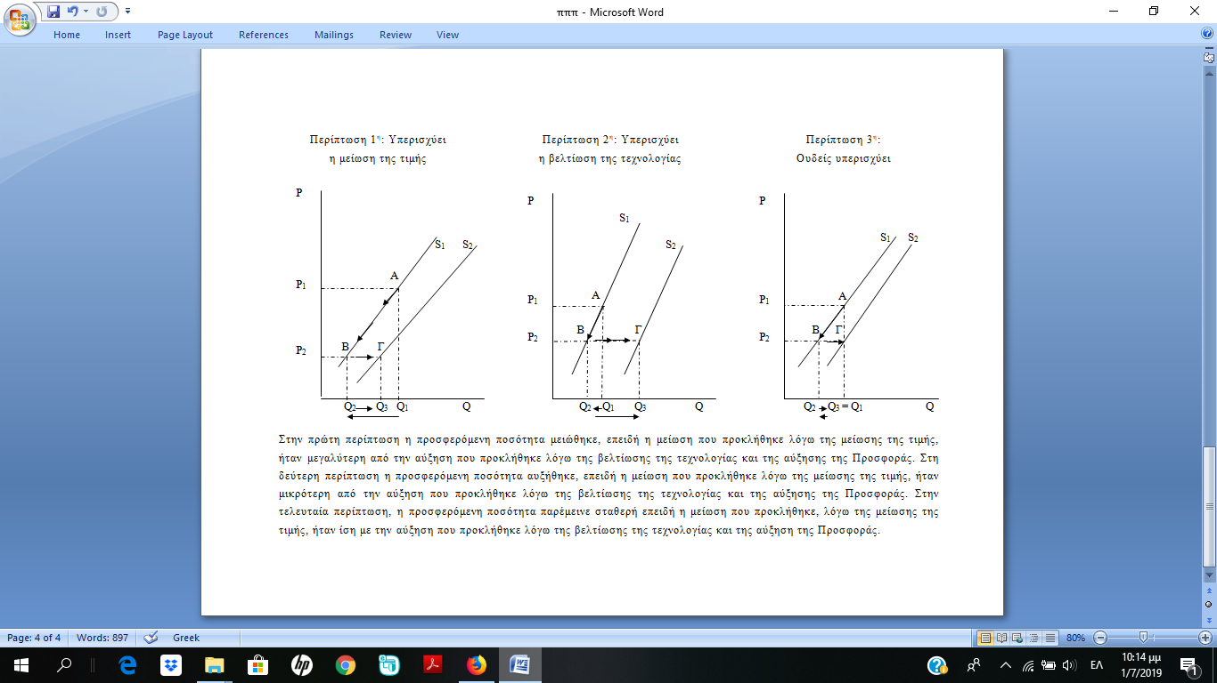
Στην πρώτη περίπτωση, η προσφερόμενη ποσότητα μειώθηκε, επειδή η μείωση που προκλήθηκε λόγω της μείωσης της τιμής, ήταν μεγαλύτερη από την αύξηση που προκλήθηκε λόγω της βελτίωσης της τεχνολογίας παραγωγής και της αύξησης της προσφοράς.
Στη δεύτερη περίπτωση, η προσφερόμενη ποσότητα αυξήθηκε, επειδή η μείωση που προκλήθηκε λόγω της μείωσης της τιμής, ήταν μικρότερη από την αύξηση που προκλήθηκε λόγω της βελτίωσης της τεχνολογίας παραγωγής και της αύξησης της προσφοράς.
Στην τελευταία περίπτωση, η προσφερόμενη ποσότητα παραμένει σταθερή επειδή η μείωση που προκλήθηκε, λόγω της μείωσης της τιμής, ήταν ίση με την αύξηση που προκλήθηκε λόγω της βελτίωσης της τεχνολογίας παραγωγής και της αύξηση της προσφοράς.

Παρατήρηση: Είναι φανερό ότι αν η μεταβολή της προσφοράς δεν επηρέαζε την προσφερόμενη ποσότητα τότε το αποτέλεσμα θα ήταν μόνο ένα. Αλλά αυτό δεν ισχύει…

